事業場外保管届出 添付書類一覧
ア 保管用地の登記事項証明書（届出日より３か月以内に発行されたもの）を添付してください。
イ 保管用地の土地の使用権原を証する書類の写し
保管用地が届出者の所有する土地でない場合には賃貸借契約書など土地の使用権原を証する書類の必要です。届出者と土地所有者が一致しない場合、届出は法人で、土地は個人名義の場合などはこの賃貸借契約書写し、又は使用貸借契約書写しなどが必要です。
ウ 保管用地の場所の平面図
保管用地の場所の平面図は、保管場所の配置、保管面積がわかるものを、先程見ていただいた図面を参考に添付してください。保管場所の面積が解る、必要に応じて、建物の面積が分かる書類など、上記以外の書類の提出を求める場合があります。
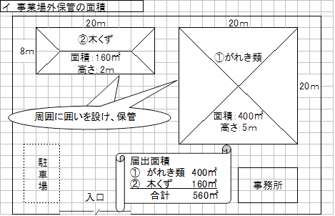
・敷地のうち、保管する場所には囲いを設ける
・保管する場所には掲示板を設ける
・保管する場所の囲いを設けた面積を記載する
エ 保管用地の場所の見取り図
付近の見取り図は住宅案内図等で、保管場所の位置が分かるようにしてください。
